 | Faculdade de Tecnologia e Ciências da Bahia
 | Disciplina: Hidráulica Aplicada
 | Docente: Juliane Santos Souza

Lista de Exercícios II Unidade

- Qual a velocidade do jato de um orifício padrão (Cv = 0,98 e Cd = 0,61), de 6 cm de diâmetro, situado na parede vertical de um reservatório, com o centro 3 m abaixo da superfície da água?
Obs: Não há supressão do jato.

- Qual o diâmetro que deve ser dado a um orifício circular, com centro 2 m abaixo do nível do reservatório, para que a descarga através da mesma seja de 200 L/s ?

- Calcular a vazão de um orifício considerando as dimensões descritas no desenho abaixo.

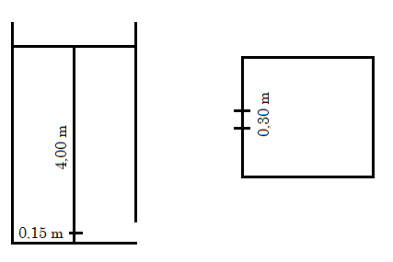

- Calcular a vazão através de um vertedor retangular de parede delgada de largura igual a 100 cm, altura da soleira igual a 80 cm, a carga do vertedor for 60 cm e o coeficiente de descarga for 0,62. O vertedor apresenta duas contrações.

- Qual deve ser a largura de um vertedor Cipolleti capaz de fornecer uma vazão de 2m³/s, de modo que o nível de água no canal não ultrapasse 60 cm acima da soleira do vertedor?

- Dois reservatórios de seção horizontal quadrada de 2,0 m de lado se comunicam entre si através de um orifício afogado de 5 cm de altura, situado no fundo do primeiro reservatório e aberto em toda extensão da parede lateral, conforme mostrado na figura. No segundo reservatório a água escoa livremente sobre uma das paredes laterais, sem contrações. Determinar o valor da carga H.

